PER DIFFUSIONE IMMEDIATA

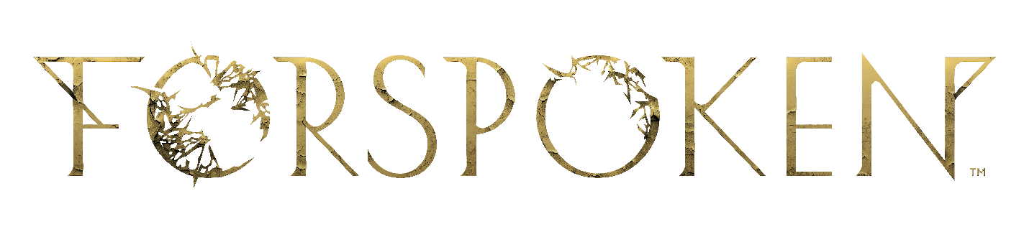
SQUARE ENIX E LUMINOUS PRODUCTIONS RIVELANO
UN NUOVO TRAILER DELLA STORIA DI FORSPOKEN

Il primo trailer della storia mostra delle nuove informazioni sulla protagonista Frey Holland,
presenta altri personaggi, delle star hollywoodiane
e un'uscita prevista per la primavera del 2022

LONDRA (9 settembre 2021) – SQUARE ENIX® oggi ha pubblicato un nuovo trailer della storia del titolo di debutto di Luminous Productions, Forspoken, la cui uscita è prevista per la primavera del 2022. Le nuove immagini rivelano altri dettagli sulla protagonista Frey, una ragazza sbandata ma sveglia che ha perseverato nonostante la difficile infanzia tra le strade di New York.

Guarda il nuovo trailer della storia di Forspoken qui: https://youtu.be/NYYgSs2RkJQ

Il nuovo trailer della storia offre anche uno sguardo ravvicinato ai combattimenti magici di Forspoken e ai movimenti dinamici, che saranno un elemento chiave del gameplay. Nel corso della sua avventura, Frey imparerà a usare dozzine di tipi di magie diversi che le permetteranno di lanciare potenti incantesimi mentre attraversa il mondo bellissimo ma crudele di Athia. La missione di Frey ad Athia la porterà a viaggiare attraverso vari paesaggi, dove userà le sue doti di parkour con un tocco magico per spostarsi. Questo movimento dinamico e acrobatico, migliorato grazie alle abilità magiche di Frey, le permettono di alzarsi in volo, planare e fluttuare nei vasti paesaggi di Athia in maniera fluida e veloce.

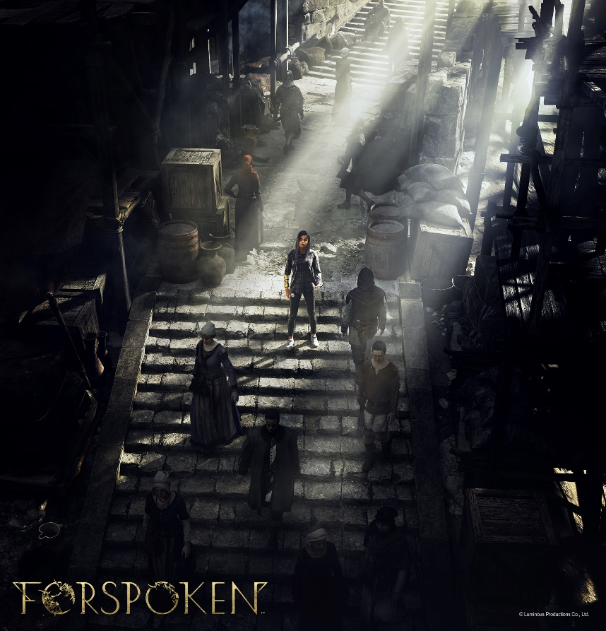

Nel trailer appaiono anche altri personaggi importanti di Forspoken, tra cui il compagno di Frey, un braccialetto magico e senziente di nome Cuff, con la voce di Jonathan Cake (Stargirl), che la aiuterà a viaggiare attraverso Athia. I giocatori vedranno anche Tantha Sila, una monarca folle e malvagia che è anche la Tantha, o la matriarca, più forte e formidabile di Athia, mentre affronta Frey in una battaglia esplosiva e piena d'azione. Il debutto di Tantha Sila, la cui voce è dell'attrice e musicista Janina Gavankar (True Blood), offre ai fan un'anteprima dei nemici formidabili che li aspettano ad Athia. Nel trailer appaiono anche Keala Settle (The Greatest Showman) e Monica Barbaro (Top Gun: Maverick) come Johedy e Auden, degli abitanti di Athia che fanno amicizia con Frey e l'aiutano nel corso della sua avventura.
(Jonathan Cake, Janina Gavankar)
(Keala Settle e Monica Barbaro)
SQUARE ENIX e Luminous Productions hanno collaborato con lo sceneggiatore di Hollywood Gary Whitta (Rogue One: A Star Wars Story), che ha ideato il concetto originale, e con la sceneggiatrice e regista premiata Amy Hennig (serie Uncharted), che ha sviluppato il concept della storia nel 2019 (prima di mettersi al timone di Skydance New Media). Dopo aver preso le redini come sceneggiatori principali per la storia e il copione di Forspoken, i talentuosi Allison Rymer (Shadowhunters) e Todd Stashwick (Devil Inside) hanno creato una storia emozionante che parla di scoperta personale e del proprio posto nel mondo.

(Allison Rymer)
(Todd Stashwick)

"Scrivere Forspoken è stata un'esperienza magica. La protagonista, Frey, è forte, complessa ed è facile identificarsi con lei. Non vedo l'ora che i giocatori si connettano con lei." ha dichiarato Rymer. Stashwick ha poi aggiunto: "Così come per Frey, è stato un viaggio lungo e fantastico anche per noi. Non vedo l'ora che i giocatori scoprano la storia che abbiamo creato. Sono orgoglioso di fare parte di questo team e di poter dare una svolta contemporanea e divertente al genere fantasy."

SQUARE ENIX e Luminous Productions hanno anche svelato che la colonna sonora è stata composta dai vincitori di premi BAFTA Bear McCreary (God of War (2018) e la serie TV The Walking Dead) e Garry Schyman (serie Bioshock). Insieme hanno consolidato la natura insolita del gioco invitando i giocatori a immergersi in un mondo di folle bellezza accompagnata dai ritmi elettronici contemporanei con un tono fantasy.

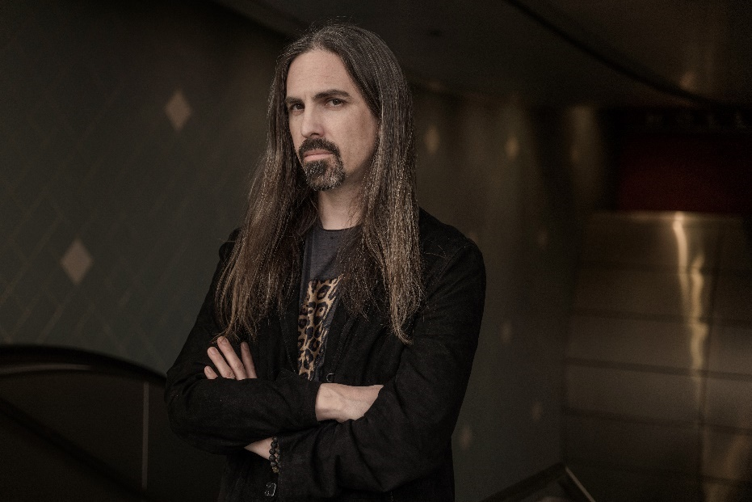
(Bear McCreary)

(Garry Schyman)

"Eravamo incredibilmente emozionati di poter lavorare insieme per comporre la colonna sonora di Forspoken. Quando abbiamo letto il copione per la prima volta, il personaggio dinamico di Frey ci ha commossi, e così anche i temi contrastanti moderni e fantasy che sono alla base della storia, così abbiamo voluto rifletterli nella musica che abbiamo composto per la colonna sonora." hanno dichiarato McCreary e Schyman.

Progettato per PlayStation®5 (PS5™), Forspoken sfrutterà al massimo la potenza della nuova console e permetterà a Luminous Productions di sviluppare la sua filosofia e offrire un’esperienza di gioco mai vista prima che fonde l’arte con le tecnologie più all’avanguardia. Il gioco è in fase di sviluppo sia per PlayStation®5 che per PC (su STEAM®, Microsoft Store ed Epic Games Store) e l'uscita è prevista per la primavera 2022.

Per saperne di più su Forspoken, visita: www.forspoken.com.

Link correlati:
Sito web ufficiale di Forspoken: www.forspoken.com
Sito web di Luminous Productions: https://www.luminous-productions.com
Facebook: www.facebook.com/Forspoken
Twitter: @Forspoken
Instagram: @Forspoken
#Forspoken

Informazioni su Square Enix Ltd.
Square Enix Ltd., parte dell’unità aziendale Square Enix Europe, sviluppa, pubblica, distribuisce e licenzia i prodotti di intrattenimento del gruppo Square Enix, che include SQUARE ENIX, EIDOS® e TAITO®, in Europa e nelle altre regioni PAL. Square Enix Ltd. dispone anche di una rete globale di studi di sviluppo, tra i quali Crystal Dynamics® e Eidos Montréal®. Il gruppo di società Square Enix vanta un prezioso portfolio di proprietà intellettuali, tra cui: FINAL FANTASY®, che ha venduto più di 147 milioni di copie in tutto il mondo, DRAGON QUEST® che ha venduto oltre 83 milioni di copie, TOMB RAIDER® che ha venduto più di 84 milioni di unità e il leggendario SPACE INVADERS®. Square Enix Ltd. ha sede a Londra ed è una società interamente controllata da Square Enix Holdings Co., Ltd.

Per maggiori informazioni su Square Enix Ltd., visita il sito https://square-enix-games.com.

# # #

© Luminous Productions Co., Ltd. All Rights Reserved

FORSPOKEN. LUMINOUS PRODUCTIONS, DRAGON QUEST, EIDOS, EIDOS MONTREAL, FINAL FANTASY, SPACE INVADERS, SQUARE ENIX, the SQUARE ENIX logo, TAITO and TOMB RAIDER are registered trademarks or trademarks of the Square Enix group of companies. “PlayStation” and “PS5” are a registered trademark or trademarks of Sony Interactive Entertainment Inc. All other trademarks are properties of their respective owners.

